Практическое занятие 3

Тема Построение диаграмм

1 Цель работы: выполнять построение заданных моделей программного средства с помощью графического языка (объектного ориентирования)

2 Ход работы.

2.1 Выполнение диаграммы прецендентов

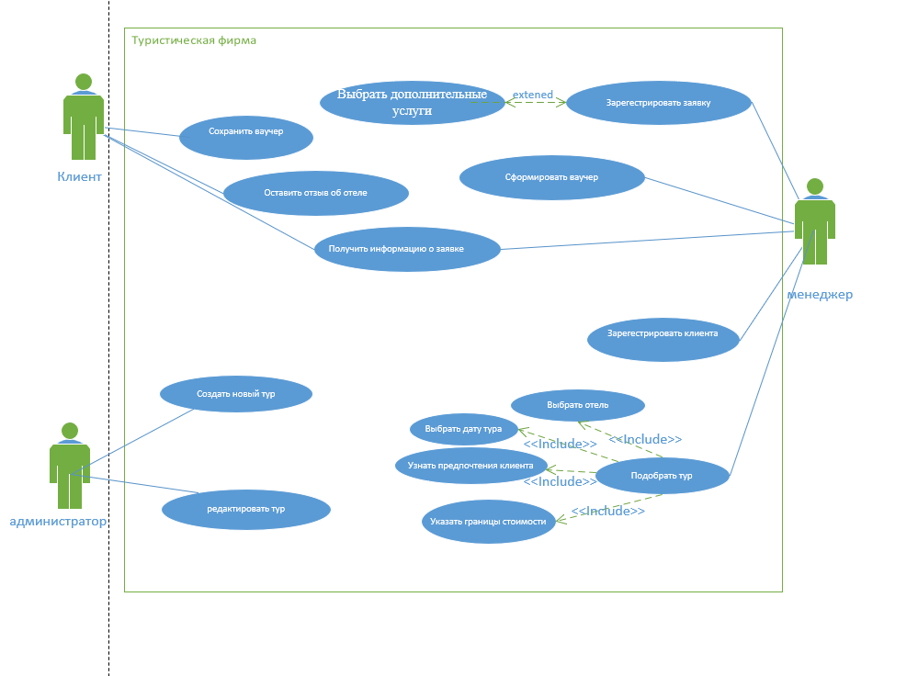

2.2 Выполнение ER диаграммы.

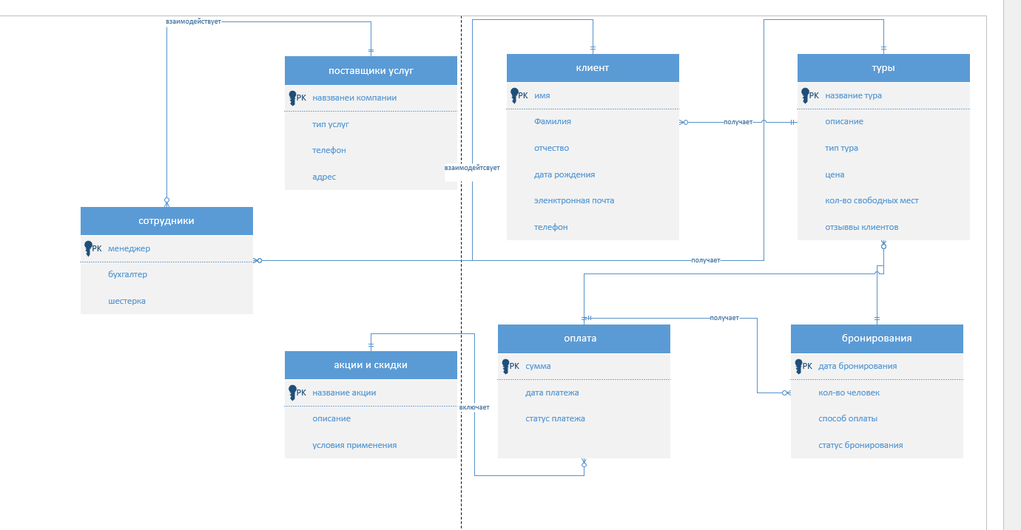

3 Выводы

выполнил построение заданных моделей программного средства с помощью графического языка (объектного ориентирования)